***Đặc tả chức năng cho Website kinh doanh bất động sản***

# Giới thiệu:

Website kinh doanh bất động sản với các chức năng giúp khách hàng và bán có thể tương tác với nhân viên để mua hoặc bán nhà.

# Yêu cầu chức năng:

Website có 4 Use Case.

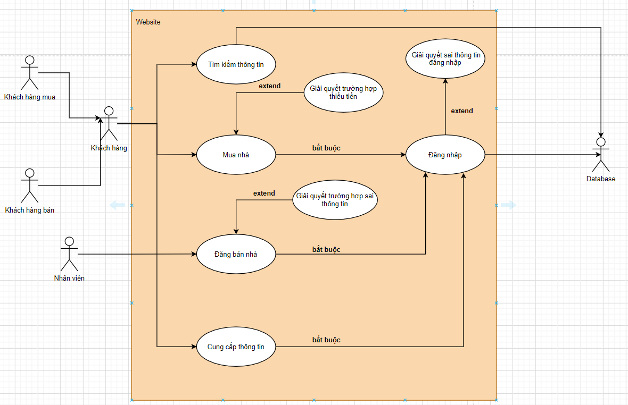

## Use Case 1:

|  |
| --- |
| Tìm kiếm thông tin |
| + ID: 01  + Actor: Database, Khách hàng.  + Description: Khách hàng sẽ tìm kiếm ngôi nhà dựa vào một số tiêu chí tìm kiếm của khách hàng.  + Priority: Medium  + Risk: Low  + Scenerio: Có 2 Scenerio.  Main Scenerio: Tìm kiếm thành công.  B1: Khách hàng: Chọn chức năng tìm kiếm.  B2: Hệ thống: Hiển thị màn hình tìm kiếm.  B3: Khách hàng: Lựa chọn theo tiêu chí của khách hàng.  B4: Hệ thống: Gửi thông tin tìm kiếm của khách mua cho Database.  B5: Database: Tìm kiếm thông tin phù hợp trong kho dữ liệu.  B6: Database: Trả về thông tin phù hợp cho hệ thống.  B7: Hệ thống: HIển thị thông tin phù hợp cho khách hàng.  Fail Scenerio: Thông tin tìm kiếm không hợp lệ.  1 -> 4  B6’: Database: Không có dữ liệu phù hợp với tiêu chí của khách mua để trả về.  B7’: Hệ thống: Hiển thị hộp thoại thông báo lỗi cho khách hàng. |

## Use Case 2:

|  |
| --- |
| Mua nhà |
| + ID: 02  + Actor: Khách hàng, Database.  + Description: Khách hàng sẽ chọn mua một căn nhà, hệ thống sẽ hiện thông tin chi tiết căn nhà khách hàng cần mua.  + Priority: High  + Risk: Low  + Scenerio: Có 2 Scenerio.  Main Scenerio: Thành công.  B1: Khách hàng: Chọn chức năng mua nhà.  B2: Hệ thống: Hiển thị màn hình đăng nhập.  B3: Khách hàng: Đăng nhập.  B4: Hệ thống: Tiếp nhận thông tin từ khách hàng và chuyển về Database.  B5: Database: Tiếp nhận thông tin từ hệ thống và trả về thông tin phù hợp.  B6: Hệ thống: Hiện thị thông tin ngôi nhà khách hàng cần mua.  Fail Scenerio: Thất bại  1->4  B5’: Database: Khách hàng không đủ tiền nên Database sẽ phản hồi về hệ thống.  B6’: Hệ thống: Tiếp nhận phản hồi từ Database, hiển thị thông báo. |

## Use Case 3:

|  |
| --- |
| Đăng bán nhà |
| + ID: 03  + Actor: Nhân viên, Database.  + Description: Nhân viên sử dụng chức năng này để đăng thông tin khách hàng cung cấp lên Website.  + Priority: High  + Risk: High  + Scenerio: Có 2 Scenerio.  Main Scenerio: Đăng bán thành công.  B1: Nhân viên: Chọn chức năng đăng bán.  B2: Hệ thống: Hiển thị màn hình đăng nhập.  B3: Nhân viên: Đăng nhập.  B4: Hệ thống: Hiển thị màn hình nhập thông tin.  B5: Nhân viên: Nhập thông tin.  B6: Hệ thống: Tiếp nhận thông tin từ nhân viên và gửi thông tin cho Database.  B7: Database: Tiếp nhận và xử lý dữ liệu từ hệ thống.  B8: Hệ thống: Trả về thông báo đăng bán thành công.  Fail Scenerio: Thất bại.  1 -> 3  B4’: Nhân viên: Giải quyết trường hợp sai thông tin của khách hàng nhập. |

## Use Case 4:

|  |
| --- |
| Cung cấp thông tin |
| + ID: 04  + Actor: Khách hàng, Database.  + Description: Khách hàng sử dụng chức năng này để nhập thông tin ngôi nhà cần bán.  + Priority: Medium  + Risk: Low  + Scenerio: Có  Main Scenerio: Thành công.  B1: Khách hàng: Chọn chức năng cung cấp thông tin.  B2: Hệ thống: Hiển thị màn hình đăng nhập.  B3: Khách hàng: Đăng nhập.  B4: Hệ thống: Hiển thị màn hình nhập thông tin.  B5: Khách hàng: Nhập thông tin.  B6: Hệ thống: Tiếp nhận thông tin và gửi về Database.  B7: Database: Tiếp nhận thông tin và lưu. |

# Non-Functional Requirements

**Usability**

**Reliability**

**Performance**

**Supportability**

**Implementation**

**Interfaces**

**Operation**

**Packaging**

*Who installs the system?*

*How many installations are there?*

**Legal**

**Revision History**

|  |  |  |
| --- | --- | --- |
| **Revision** | **Revised by** | **Date** |
|  |  |  |
|  |  |  |
|  |  |  |
|  |  |  |
|  |  |  |
|  |  |  |

**Appendices**